**Chương trình du lịch**

**SƠN LA - ĐIỆN BIÊN - MỘC CHÂU**

*(4 ngày /3 đêm -* ***khởi hành vào thứ 5 tuần 01 vs 03 trong tháng )***

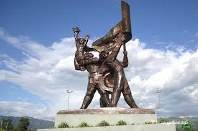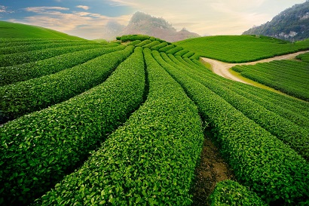

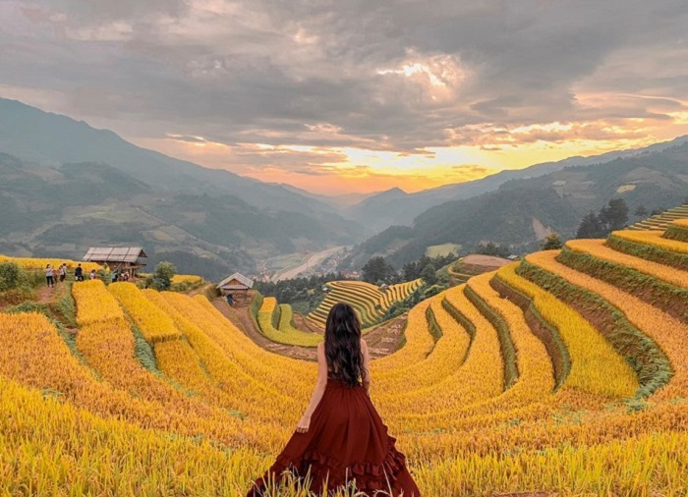

***Điểm nổi bật:***

* ***Tham quan di tích lịch sử Nhà Tù Sơn La - Điện Biên Phủ***
* ***Khám phá một trong những nơi có ruộng bậc thang đẹp nhất Việt Nam***
* ***Tìm hiểu mảnh đất Tú Lệ với vị cốm tươi ngon và tục lệ tắm suối của người Thái***
* ***Chinh phục đèo Pha Đin, Khau Phạ, một trong tứ đại đỉnh đèo của miền Bắc***
* ***Khám phá nét đẹp văn hóa của đồng bào dân tộc Thái***
* ***Khám phá những nét ẩm thực địa phương độc đáo***

|  |
| --- |
| **Ngày 01 ( Thứ 5) : Đón khách – Hòa Bình – Sơn La**   **(Ăn: Trưa, Chiều)** |

**Sáng:** Xe và HDV đón Quý khách tại sân bay Nội Bài (chuyến bay hạ cánh từ 8h00 – 9h00), khởi hành đi Sơn La. Ăn trưa tại Hòa Bình.

**Chiều:** Quý khách tiếp tục khởi hành đi Sơn La, ngắm cảnh đẹp yên bình vùng cao Tây Bắc, nhận phòng khách sạn, ăn tối tại nhà hàng.

**Tối :** Khám phá Sơn La về đêm.

|  |
| --- |
| **Ngày 02 ( Thứ 6): Sơn La – Mường Phăng -Điện Biên (Ăn: Sáng, Trưa, Chiều)** |

**Sáng:** Quý khách thăm quan **Nhà tù Sơn La, Cây đào Tô Hiệu, Bảo tàng Sơn La**… khởi hành đi Điện Biên, vượt **đèo Pha Đin** hùng vỹ, ăn trưa tại Mường Phăng.

**Chiều:**  Quý khách tham quan **Mường Phăng - Sở chỉ huy chiến dịch Điện Biên Phủ, hầm Đại Tướng Võ Nguyên Giáp, Lê Trọng Tấn….**

* Tiếp tục khởi hành về Điện Biên, đi tham quan và **Viếng Nghĩa trang Liệt Sỹ, Đồi A1, hầm Đờ Cát, sân bay Mường Thanh, Tượng đài Chiến Thắng….**nhận phòng khách sạn, ăn tối, nghỉ ngơi.

**Tối :** Đoàn **tham quan và giao lưu với đồng bào dân tộc Thái  (Quý khách tự trả chi phí)**. Đây là bản dân tộc cách trung tâm TP 5km về phía Bắc: giao lưu văn hóa, văn nghệ và tìm hiểu về đời sống của đồng bào nơi đây.

|  |
| --- |
| **Ngày 03 ( Thứ 7): Điện Biên – Sơn La – Mộc Châu (Ăn: Sáng, Trưa, Chiều)** |

**Sáng:** Quý khách ăn sáng, trả phòng khách sạn, lên xe khởi hành về Mộc Châu, nhận phòng khách sạn, ăn trưa tại nhà hàng.

**Chiều :** Thăm quan Mộc Châu :

* **Đồi chè Trái tim**, có lẽ đây không chỉ là đồi chè đẹp nhất của Cao nguyên Mộc Châu mà còn là đồi chè đẹp nhất của Việt Nam bởi những luống chè xanh mởn tròn trịa và uốn lượn xa ngút tầm mắt đưa đến một cảm giác lãng mạn và bình yên. Đây cũng chính là vùng nguyên liệu để sản xuất ra thương hiệu nổi tiếng chính là Ô Long trà.
* **Mộc Châu các mùa hoa trái:** Tùy vào từng thời điểm, hướng dẫn viên sẽ đưa Quý khách đi chụp hình với những vườn hoa, vườn quả đặc trưng của Mộc Châu. Chắc chắn Quý khách sẽ ngỡ ngàng và ấn tượng trước những vẻ đẹp đầy sức sống và lôi cuốn ấy *(Lưu ý: các vườn hoa vườn cây này như thế nào là hoàn toàn phụ thuộc vào thời tiết và kế hoạch trồng của người dân, chi phú chụp hình tại các vườn hoa, trái cây tự túc).*
* *Mùa hoa mận trắng tinh khôi* vào dịp từ cuối tháng 12 tới đầu tháng 2
* *Mùa hoa đào tươi thắm* vào dịp Tết nguyên đán hằng năm.
* *Mùa cải trắng bạt ngàn* trên những ngọn đồi vào dịp trước và sau Tết nguyên đán
* *Mùa mận chín* vào những dịp tháng 3 đến tháng 5 âm lịch
* *Mùa hoa tam giác mạch* rộn ràng từ khoảng tháng 9 đến tháng 12
* *Mùa hái Dâu Tây đỏ mọng* vào những tháng mùa đông và một số thời điểm khác nhau
* Và rất nhiều các loại đặc sản địa phương trải khắp quanh năm

**Tối:** Quý khách khám phá Mộc Châu về đêm.

|  |
| --- |
| **Ngày 04 ( Chủ Nhật): Mộc Châu – Hòa Bình – Nội Bài (Ăn: Sáng, Trưa)** |

**Sáng:** Quý khách ăn sáng, trả phòng khách sạn.

**7h00:** Qúy khách lên xe về sân bay Nội Bài, ghé thăm **Thủy điện Hòa Bình : Bức thư thế kỷ, tượng đài Bác Hồ…**tiếp tục về sân bay, ăn trưa tại nhà hàng.

**Chiều:** Xe đưa Quý khách ra sân bay Nội Bài, chia tay đoàn và hẹn ngày gặp lại. (Chuyến bay dự kiến 16h30).

|  |  |  |  |
| --- | --- | --- | --- |
| **Giá trọn gói ghép đoàn cho một du khách** | **Giá Bán** | **Phòng Đơn** | **Khách NN** |
| **3.950.000Đ** | **850.000Đ** | **400.000Đ** |

**GIÁ TOUR BAO GỒM:**

1. Xe vận chuyển máy lạnh đời mới, hiện đại, lái xe thân thiện, nhiệt tình…
2. Khách sạn tiêu chuẩn 2-3 sao trong chương trình: 02 người / phòng (trường hợp lẻ ngủ phòng 3)
3. Ăn trong chương trình:

* Bữa sáng tại khách sạn, nhà hàng
* Bữa chính với các món đặc sản địa phương: 150.000đ/xuất

1. Vé vào cửa một lượt tham quan các điểm theo chương trình.
2. Nước và khăn trên xe ôtô: 01 chai nước 500ml + 01 khăn lạnh/người/ngày
3. Hướng dẫn viên chuyên nghiệp, nhiệt tình, chu đáo
4. Bảo hiểm du lịch mức: 30.000.000 VND

**GIÁ KHÔNG BAO GỒM:**

* Vé máy bay TP.HCM – Hà Nội – TP.HCM
* **Chi phí cá nhân như:** tiền giặt ủi, điện thoại, đồ uống trong các bữa ăn…
* Thuế VAT
* TIP cho HDV và tài xế
* Chi phí giao lưu với người đồng bao dân tộc Thái tại Bản

**CHÍNH SÁCH GIÁ TRẺ EM**

* Trẻ em dưới 06 tuổi miễn phí dịch vụ, hỗ trợ bảo hiểm du lịch, 01 chỗ ngồi trên xe, tàu, nước uống…
* Trẻ em từ 06 – 10 tuối: 75% giá tour (có suất ăn riêng như người lớn) được hưởng: 1 chỗ trên xe, thuyền, vé tham quan và ngủ chung giường với ba mẹ.
* Trẻ em 11 tuổi trở lên tính như người lớn.